Plan de trabajo
Jardín de Niños “Ramón G. Bonfil” |  | Docente Titular: Alejandra Siller  Alumna Practicante: Daniela Quilantán |  | Grado 2°  Sección A
Fecha de inicio: 17 de mayo de 2021 |  | Fecha de cierre: 21 de mayo de 2021
Campo formativo- Área |  | Aprendizaje esperado:
Lenguaje y comunicación |  | Cuenta historias de invención propia y expresa opiniones sobre las de otros compañeros.
Fecha. | Nombre de la actividad. | Recurso. | Actividades.
Lunes 17 | Mi cuento de la granja | Portafolio de evidencias en Facebook  Cuaderno  Colores  Lápiz | Elabora un cuento corto con temática de la granja. (Para la evidencia hacer 3 dibujos de las escenas más importantes)
Martes 18 | Contando mi cuento de la granja | Sala de Facebook  Live de Facebook  Cuentos de las y los alumnos | Inicio: Escucha las consignas  Desarrollo: Comparte el cuento que elaboro el día lunes, escucha el de sus compañeros y después  Cierre: Responde cuál cuento le gustó más y expresa el motivo.
Miércoles 19 | Los productos de la granja | Sala de Facebook  Live de Facebook  Mi álbum preescolar  Cuaderno  Lápiz  colores | Inicio: Escucha que productos se producen en el campo y se venden en su localidad.  Desarrollo: ¿Cuál es la fruta más cara? ¿Cuánto cuesta? ¿Cuáles frutas cuestan lo mismo y con qué moneda las puedo comprar? ¿Con cuáles monedas podemos pagar el aguacate? ¿Con cuáles monedas podemos pagar las manzanas?  Cierre: Responde que cosa le gustaría comprar y con que pagaría
Jueves 19 | El cuento de la granja |  | Escucha el cuento de la granja y expresa en un comentario que fue lo que más le gustó
Viernes 20 | CONSEJO TÉCNICO ESCOLAR
Acciones específicas para los alumnos que requieren mayor apoyo. | Se estará manejando una clase adicional y personalizada con los alumnos que requieran mayor apoyo en caso de ser necesario.
Actividades de seguimiento o retroalimentación. | Evidencias en su Álbum personal, con fotografías donde se  muestre el progreso de los alumnos

Jardín de Niños ‘’Ramón G. Bonfil’’
Ciclo Escolar 2020 – 2021
2°A
Semana del 17 al 21 de mayo de 2021
Lunes | Martes | Miércoles | Jueves | Viernes
Trabajo en casita    Elabora un cuento corto con temática de la granja. Para la evidencia puedes hacer 3 dibujos de las escenas más importantes. | Nos vemos en la sala de Facebook.  Grupo 1: 9:30am a 10:15am  Grupo 2: 10:20am a 11:05am  Estaremos contando y escuchando los cuentos que inventamos en casita el día lunes.  Para representar y presentar los personajes de tu cuento puedes usar la ayuda de tus familiares, puedes usar disfraces, títeres o escenografía, según tu imaginación.  ♥Clase de reforzamiento de lectoescritura  12:00 pm♥   | Nos vemos en la sala de Facebook.  Grupo 2: 9:30am a 10:15am  Grupo 1: 10:20am a 11:05am  Estaremos utilizando Mi álbum de preescolar y jugando a la tiendita. Ten a la mano tu cuaderno, tu lápiz y tus colores.  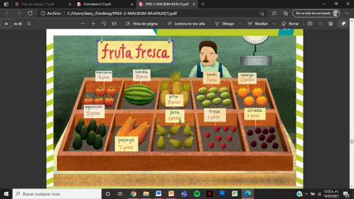  ♥Clase de reforzamiento de lectoescritura  12:00 pm♥ | Trabajo en casita  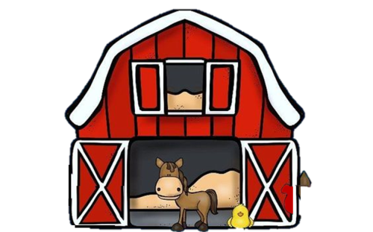  Escucha el cuento de la granja, el cual será publicado en Facebook y expresa en un comentario que fue lo que más le gustó. | CONSEJO TÉCNICO ESCOLAR    ♥Hoy no tenemos conexión ni enviamos evidencia♥

Instrumento de evaluación
INDICADORES DE DESEMPEÑO
R  REQUIERE APOYO  NI  No se observa progreso y requiere ayuda de un adulto. | B  BÁSICO  NII  Tiene un desempeño regular pero aún requiere el apoyo de un adulto. | S  SATISFACTORIO  NIII  No requiere apoyo para seguir indicaciones y su desempeño es el esperado. | D  DESTACADO  NIV  Se desempeña de una manera sobresaliente, autónoma y reflexiva.

Lunes  Lenguaje y comunicación | Martes  Lenguaje y comunicación | Miércoles  Pensamiento matemático | Jueves  No se envía evidencia
Organizador 1:  Literatura. | Organizador 1:  Literatura | Organizador 1:  Número, algebra y variación.
Organizador 2:  Producción, interpretación e intercambio de narraciones. | Organizador 2:  Producción, interpretación e intercambio de narraciones. | Organizador 2:  Número.
Aprendizaje esperado:  Cuenta historias de invención propia y expresa opiniones sobre las de otros compañeros. | Aprendizaje esperado:  Cuenta historias de invención propia y expresa opiniones sobre las de otros compañeros. | Aprendizaje esperado:  Identifica algunas relaciones de equivalencia entre monedas de $1, $2, $5 y $10 en situaciones reales o ficticias de compra y venta.
Indicadores:  -Crea un cuento propio  -Utiliza su imaginación para representarlo con dibujos. | Indicadores:  -Presenta su cuento a la clase.  -Utiliza algún recurso de apoyo visual  -No requiere ayuda para recordar el desarrollo de su cuento.  -Respeta turnos y escucha a sus compañeros.  -Expresa que cuento le gustó más y porqué | Indicadores:  -Identifica relaciones de equivalencia  -Propone formas de pagar  -Identifica cual precio es el mayor  -Identifica cual es el menor

Evaluación continua Lenguaje y comunicación

Campo formativo/área de desarrollo: Lenguaje y comunicación
Organizador curricular 1: Literatura. | Organizador curricular 2: Producción, interpretación e intercambio de narraciones.
Aprendizaje esperado: Cuenta historias de invención propia y expresa opiniones sobre las de otros compañeros.
Indicadores:
-Utiliza algún recurso de apoyo visual al exponer.
-Cuenta una historia con dibujos.
-No requiere ayuda para recordar el desarrollo de su cuento.
-Respeta turnos y escucha a sus compañeros.
-Expresa que cuento le gustó más y porqué.
-Utiliza algún recurso de apoyo visual.

Describe el proceso del alumno.

Evaluación continua Pensamiento matemático

Campo formativo/área de desarrollo: Pensamiento matemático
Organizador curricular 1: Número, algebra y variación | Organizador curricular 2: Número.
Aprendizaje esperado: Identifica algunas relaciones de equivalencia entre monedas de $1, $2, $5 y $10 en situaciones reales o ficticias de compra y venta.
Indicadores:
-Identifica relaciones de equivalencia
-Propone formas de pagar
-Identifica cual precio es el mayor
-Identifica cual es el menor
-Identifica relaciones de equivalencia

Describe el proceso del alumno.

